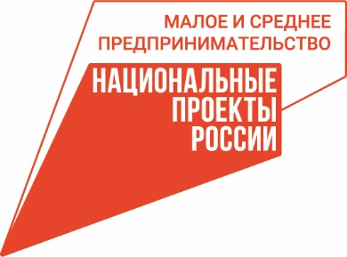 | 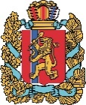  АГЕНТСТВО РАЗВИТИЯ  МАЛОГО И СРЕДНЕГО ПРЕДПРИНИМАТЕЛЬСТВА  КРАСНОЯРСКОГО КРАЯ | 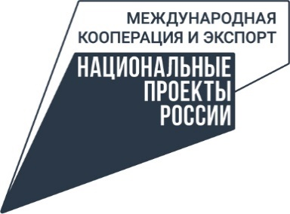

16.05.2023

Красноярские IT-компании узнали о перспективах сотрудничества с Малайзией

Центр поддержки экспорта (подразделение центра «Мой бизнес» Красноярского края) провёл вебинар для ИТ-компаний, которые планируют выйти на рынок Малайзии. Мероприятие было организовано совместно с Торговым представительством России в Малайзии, спикером выступил торговый представитель РФ в Малайзии Никита Пономаренко.
В мероприятии приняло участие более десяти IT-компаний Красноярского края, заинтересованных в экспорте своих решений из различных сфер, включая разработку программных продуктов для предприятий, автоматизацию производственных процессов с применением технологий искусственного интеллекта, создание цифровых двойников и бизнес аналитики, а также разработку специального программного обеспечения для телеком-индустрии.
«Спикер отдельно остановился на государственных программах, организациях, которые выдают гранты на развитие IT-отрасли. В ходе презентации были продемонстрированы возможные варианты поиска партнёров в этой стране: через профильные ассоциации, бизнес объединения предпринимателей, через участие в тендерах и др. Торговое представительство РФ в Малайзии готово подключаться и содействовать по всем вопросам. По итогам вебинара 3 компании озвучили о своём желании принять участие в бизнес-миссии в Малайзию, которую мы предварительно запланировали на 14-18 августа 2023 года», – рассказала заместитель руководителя Центра поддержки экспорта (подразделение центра «Мой бизнес» Красноярского края) Марина Ярвант.
Добавим, все организационные затраты, связанные с бизнес-миссией, берёт на себя Центр поддержки экспорта центра «Мой бизнес». Предприниматели оплачивают только собственный перелёт и проживание. Узнать больше о мерах поддержки для предпринимателей, которые доступны по нацпроектам «Международная кооперация и экспорт» и «Малое и среднее предпринимательство» можно в центре «Мой бизнес» по телефону 8-800-234-0-124 или на сайте мойбизнес-24.рф.
Запись вебинара доступна в сообществах Центра поддержки экспорта и центра «Мой бизнес» Вконтакте.

Дополнительная информация для СМИ по телефону + 7 (391) 205-44-32 (доб. 043), пресс-служба центра «Мой бизнес».

